Что построили, как распорядились имеющимися богатствами, как мы теперь живём?
Финансовая система была построена по образу и подобию ФРС (в противном случае кредиты МВФ не дадут) и в полной зависимости ЦБ РФ от МВФ читай ФРС. Чётко имея представление о том, что финансы в капиталистическом мире управляют в конечном итоге политикой, иностранными советниками и доморощенными экономистами (видимо за хорошую плату), нам было практически продиктовано условие, при котором Россия будет получать кредиты от МВФ. Эти условия просты, вы должны своему ЦБ РФ дать полномочия:
- Монопольно осуществлять эмиссию наличных денег и организовывать их обращение;
- В соответствии с целями и в порядке, которые установлены настоящим Федеральным законом, Банк России осуществляет полномочия по владению, пользованию и распоряжению имуществом Банка России, включая золотовалютные резервы Банка России;
-Государство не отвечает по обязательствам Банка России, а Банк России — по обязательствам государства;
-ЦБ России вправе обращаться с исками в суды в порядке, определенном законодательством Российской Федерации. Банк России вправе обращаться за защитой своих интересов в международные суды, суды иностранных государств и третейские суды;
-Банк России не вправе предоставлять кредиты Правительству Российской Федерации для финансирования дефицита федерального бюджета, покупать государственные ценные бумаги при их первичном размещении, за исключением тех случаев, когда это предусматривается федеральным законом о федеральном бюджете.
Заметили? Монопольно осуществлять эмиссию, а вы думали, нужна экономике наличность, пусть напечатает, нет. Золотовалютные резервы (ЗВР) оказались не в руках правительства, а в руках ОАО ЦБ. Случился кризис, государству нужны деньги для уплаты долгов иностранным банкам, в противном случае все заёмщики, а это крупнейшие наши предприятия окажутся в руках иностранных банков. Но ЦБ, связанный обязательствами перед МВФ, не может дать вам ваши ЗВР, даже в кредит, так кому это принадлежит? Да что же это за зверь такой, как он устроен и работает? Очень просто. Продали нефти или другое на $100, продали их ЦБ за рубли. Далее, на $30 долларов ЦБ купил гос. облигации США, заметьте, тридцать долларов вернулись не в ФРС, так же не подчинённому правительству США, а в экономику этой страны. На 35 долларов напечатали рублей по курсу. Да только на половину ЗВР напечатано рублей, информация открыта на сайте ЦБ. Тогда вопрос, чью экономику призван стимулировать ЦБ РФ?
Приватизация так же происходила по советам иностранных специалистов, руководители крупнейших предприятий, практически назначались ими, мало того, вносились изменения в разные законы и основополагающие документы. В результате, нефть, залегающая на глубине, скажем двести метров, принадлежит государству или народу в принципе это одинаково. Но! Пока оная нефть поднимается до поверхности земли по трубам, чудесным образом она меняет хозяина. И уже не народу принадлежит чёрное золото, а компании её поднявшей на поверхность. А что же остаётся нам, процент с продажи, точнее налог на прибыль, а вот остальное уходит на покупку яхт, дворцов, оседает в зарубежных банках, на оплату труда ну «очень эффективных менеджеров», не правда ли, можно быть эффективным при делёжке миллиардов. В результате наши олигархи, подчинены в финансовом плане больше западу, нежели России, а как иначе? В любой момент страна, где находятся активы, может предъявить иск, а не ворованные ли деньги здесь вы храните? Может это сделать и Россия, тогда этот актив должен возвратиться на Родину, однако не факт, что Россия предъявит такой иск первой, а значит и будет иметь возможность вернуть, у неё сворованное.
Вот так и живем, двоевластие. С одной стороны финансы властвуют в нашей стране, с другой попытки улучшить ситуацию, однако власть денег в наше время самая прочная. Попытки наших руководителей оказываются тщетны, напрямую призвать народ проголосовать за изменения ситуации они не могут, это будет признак слабости и такую власть в международном плане, уважать не будут. Однако у своего народа, такими действиями, власти завоевали бы непререкаемый авторитет. А такие попытки были, в самом начале своего президентства В.В.Путин, делал попытки национализировать ЦБ, однако потерпел неудачу. То, что ВВП вновь будет президентом, вероятность очень велика, не взирая ни на какие нападки. Как велика вероятность того, что он всё же вновь попытается поднять этот вопрос. Это видно хотя бы по его заявлениям относительно ВТО. По этому, создавая проект, направленный на переустройство экономики России, мы имеем все шансы не только это сделать, но и быть в русле преобразований, что само по себе даст определённые преференции. На каких условиях мы сможем построить предприятие, способное не только объединить людей, но и преобразовать экономику. Вклады простых граждан, направленные на это, смогут решить многие проблемы, в том числе и финансовую независимость, при единственном условии, не нарушать законы РФ.

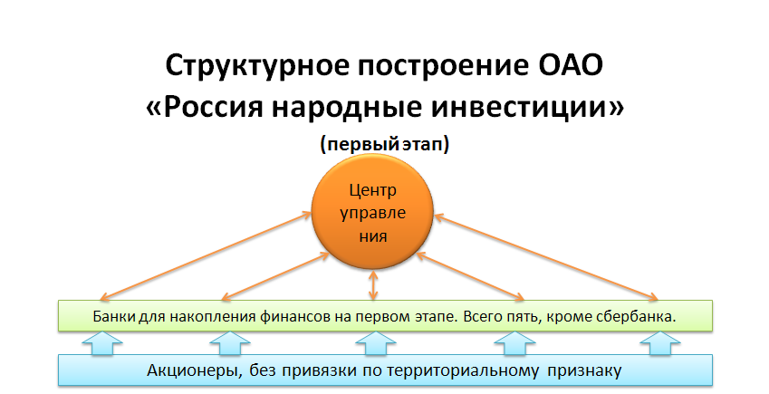

-все поступления принимаются через банки, направляются на несколько счетов в банках РФ для устойчивости, о получении перечисленных денежных средств из банка по электронной сети сообщение должно приходить на один сервер, выплаты, закрытие счетов, перевод на другие счета для использования в коммерческих целях - покупка активов приносящих максимальные доходы и т.д. должны управляться с единого центра (на первом этапе).

В любом проекте должна быть «изюминка», выгодно отличающая данный проект от уже существующих.
В данном, целесообразно иметь следующие функции, не имеющиеся у других существующих проектах:
- высокий процент по вкладам для участников(акционеров);
- возможность отзыва первоначального взноса на срок не более 5 банковских дней, при возвращении на вклад в этот срок денежных средств, сохраняется процент за текущий трёх месячный период, что будет стимулировать возобновление первоначальной суммы вкладов (долей акционеров);
-кредитование предприятий на льготных условиях;
-заинтересованность в открытии новых предприятий;

Практические шаги.
Как это сделать? Необходимо перенацелить финансовые потоки простых граждан, направить их не в банки с процентом по вкладу, меньшим, чем инфляция, а привлечь на свою сторону. Для этого будет необходимо, вместе с ОАО, создавать банк, объединившись затем в холдинг. То есть, должна быть структура, имеющая не только голову – мозговой центр, но и свой собственный кошелёк. Поскольку держа деньги в чужом кошельке, мы не всегда сможем купить то, что нам надо. Да и как доверить, к примеру, деньги Сберу, ведь он на 60% принадлежит ЦБ, чьи интересы он будет блюсти?
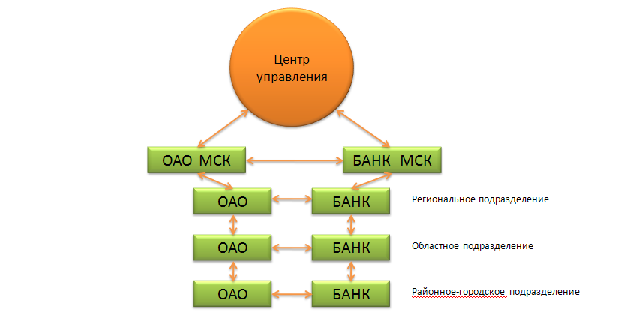

Мы должны создать ОАО+Банк, к примеру, для начала в Москве. По мере поступления частных вкладов на участие в приватизации из округов и достаточности этих вложений для открытия в округах РФ таких же, но подчиненных ОАО+Банк(округа) в округе. Далее по той же схеме такое продвижение должно идти в области, районы и города. Такая схема необходима для развития не только одной Москвы, но и регионов и городов. Изначально, при регистрации клиентов (акционеров) необходимо присваивать ПИН-код, соответствующий месту пребывания клиента, для того, что бы в последующем не возникало проблем с перерегистрацией акционеров по территориальному признаку. Работать это всё должно следующим образом, наиважнейшее значение будет иметь безопасность структуры, для этого необходимо ввести правило, один человек – один голос в холдинге ОАО+Банк, и количество денег не может давать право на большее количество голосов одному участнику. При таком положении дел, практически не возможно будет склонить, запугать, перекупить большое количество акционеров предприятия, что позволит более успешно сопротивляться всевозможным интервенциям извне.
Далее, работа с предприятиями, которые будут куплены, или наша доля в которых будет иметь размер блокирующего пакета. Такие предприятия могут кредитоваться в нашем банке на льготных условиях, а в которых доля будет 51% и более, смогут получать и беспроцентные ссуды, ведь прибыль мы сможем брать из прибыли предприятия, покрывая тем самым банковские расходы и имея при этом прибыль. Но условия жесткие, кредит исключительно под акции, обязательный отчёт по финансам в наше ОАО и лишь тогда идите в банк. Если по вкладам физическим лицам в банках дают 10%, то у нас не менее 20%. Это конечно же для сравнения, тут необходим расчёт, точный. Далее необходимо сразу забить в документы, 3% от прибыли «холдинг ОАО+Банк», я бы назвал его громко – «Россия народные инвестиции», будет оставлять на внутренние нужды, оплата наёмных специалистов, реклама, и прочая.
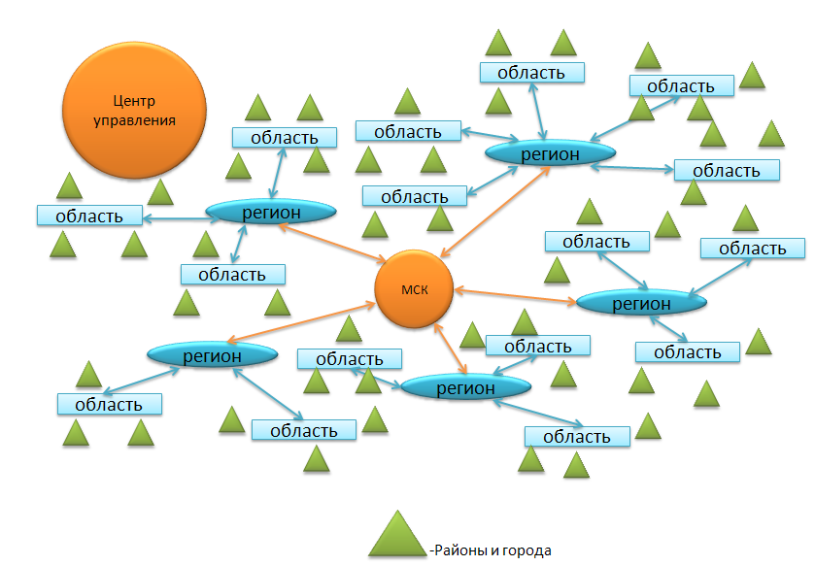
Полная структура управления всем комплексом концерна. «Центр управления» должен иметь возможность через резервную связь, управлять любым подразделением, на случай форс-мажорных обстоятельств. Такая система управления практически будет не убиваема.

Почему мы имеем депрессивные города и даже области, в которых проживает 15% нашего населения? Там что, нет рабочих рук, да нет же, там нет денег, а те, что даёт центр, разворовывают, поскольку они дадены не собственнику, а чиновнику. В таких городах, возможно, применять принцип «свободных денег» по С.Гезелю, это очень сильный ход. Возьмем пусть и не большое предприятие, которое будет в нашей собственности или мы там имеем блокирующий пакет, да и город не велик. Подробнее. Это предприятие, держит свой расчётный счёт в нашем банке, а так же выдаёт зарплату через нас, достаточно будет договориться с крупным магазином, отоваривать наших клиентов и рабочих наших предприятий по ценам ниже на 10%, для идентификации применяя пластиковые карты и ведя по ним расчёт, а вот за наличный расчёт, по полной стоимости. Магазин получит увеличение числа покупателей и наращивание оборотов, а нашим покупателям хорошие скидки, нам же в свою очередь принесёт продолжительное хранение денег на счетах. Тот вариант, при котором клиент может взять некоторую сумму денег, а не истратив вернуть в течение пяти банковских дней, не потерять квартальные процентные начисления, можно добавить ещё одним нюансом, возвращать можно и позже, однако за каждый просроченный день надо довнести 1%, то есть если я взял 100 р. и пришёл вернуть через семь а не пять дней, для срабатывания этого условия, я должен буду внести 102 рубля. Деньги, оставшиеся на руках, должны обесцениваться, их надо либо потратить, либо вернуть в наш банк. А поскольку в магазине за наличку, будет дороже, то деньги вернуться в банк. Таким образом, в данном городе, можно увеличить оборачиваемость денег в разы, что в свою очередь повлечёт за собой увеличение числа предприятий и производства товаров, ведь нам так же не выгодно долго держать деньги без работы, лучше мы откроем не большое предприятие, которое в данном месте, принесёт хорошую прибыль и даст дополнительные рабочие места. Применение «свободных денег» было уже много раз, и не давнее это в США, там так же улучшалась жизнь людей, деньги приносили большие доходы, но! Была одна ошибка, как в Германии, так и в США пытались государственные деньги подменять суррогатом, фантиками, да результаты были впечатляющие, однако для государства это означало подрыв его монополии на печатание денег. В нашем же случае, с применением в расчётах пластиковых карт, ни в какие противоречия с госмонополией на деньги мы не вступаем.
Таких или подобных этому предприятий, должно быть много в России, выбор должен быть большим для населения.
Единственное и неукоснительное условие, ни при каких обстоятельствах не вступать в противоречия с Законом РФ, ведь мы не собираемся разрушать, наша цель разворот экономики в сторону человека.

